% DIFICULTAD | PUNTAJE TOTAL | PUNTAJE OBTENIDO | PORCENTAJE OBTENIDO
60% | 40

COLEGIO PEDRO DE VALDIVIA DE VILLARRICA
Departamento de Ciencias
Víctor Alvarado
7mo y 8vo año básico

EVALUACIÓN DIAGNÓSTICA UNIDAD 1: Qué la fuerza los acompañe
Física

NOMBRE:
CURSO: |  | FECHA:
OBJETIVO(S) DE APRENDIZAJE |  |  | HABILIDADES |  | CONTENIDOS
OA7 -Planificar y conducir una investigación experimental para proveer evidencias que expliquen los efectos de las fuerzas gravitacional, de roce y elástica, entre otras, en situaciones cotidianas.  OA8 -Explorar y describir cualitativamente la presión, considerando sus efectos en: sólidos, como en herramientas mecánicas, líquidos, como en máquinas hidráulicas, gases, como en la atmósfera.  OA9 -Explicar, con el modelo de la tectónica de placas, los patrones de distribución de la actividad geológica (volcanes y sismos), los tipos de interacción entre las placas (convergente, divergente y transformante) y su importancia en la teoría de la deriva continental.  OA10 -Explicar, sobre la base de evidencias y por medio de modelos, la actividad volcánica y sus consecuencias en la naturaleza y la sociedad.  OA11 -Crear modelos que expliquen el ciclo de las rocas, la formación y modificación de las rocas ígneas, metamórficas y sedimentarias, en función de la temperatura, la presión y la erosión.  OA12 -Demostrar, por medio de modelos, que comprenden que el clima en la Tierra, tanto local como global, es dinámico y se produce por la interacción de múltiples variables, como la presión, la temperatura y la humedad |  |  | - Identifican la fuerza de gravedad en situaciones cotidianas.  - Describen la fuerza de roce (estática, cinética y con el aire), considerando su efecto en objetos en situaciones cotidianas y los factores de los que depende.  - Explican los efectos de las fuerzas en resortes y elásticos y el concepto de presión entre sólidos en función de la fuerza y el área de contacto entre ellos.  - Aplican la ley de Hooke a situaciones cotidianas. |  | - Concepto fuerza  - Tipos de fuerza  - Clasificación de fuerza  - Representación de fuerza y efectos

ÍTEM I SELECCIÓN MULTIPLE
- Lee atentamente las siguientes preguntas de selección y marca con un círculo la alternativa correcta (5 /___pts.)

1.- La fuerza que se opone al movimiento se denomina:
a) Empuje
b) Roce
c) De gravedad
d) Magnética
2.- Cuando un cuerpo recupera su forma original se denomina:
a) Inelástico
b) Rígido
c) Elástico
d) Blando
3.- El instrumento que mide el peso es:
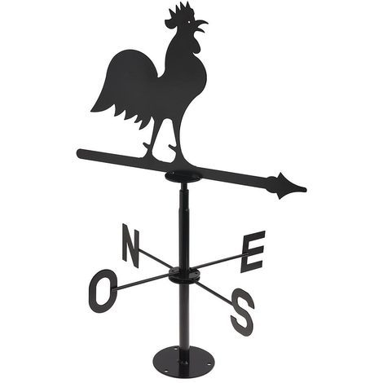 | 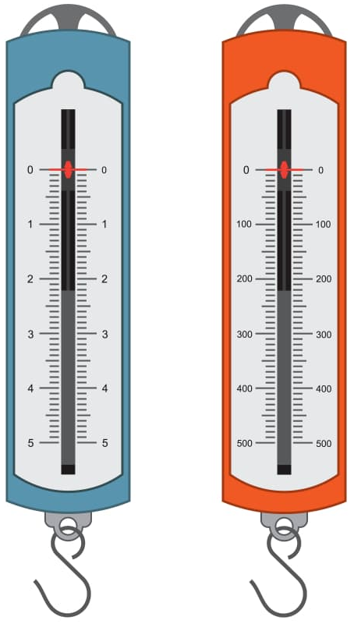 | 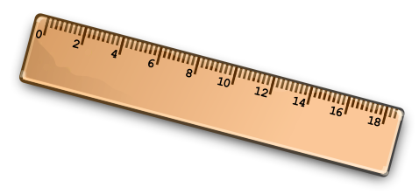 | 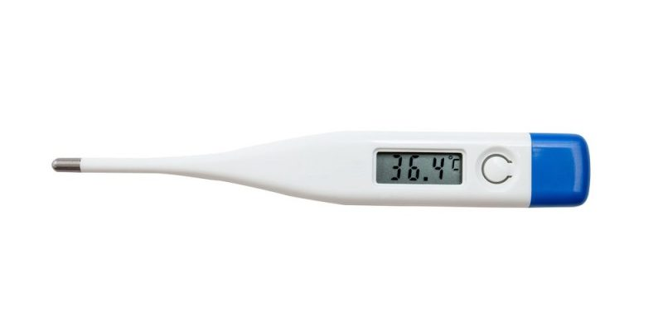
a) Veleta | b) Dinamómetro | c) Regla | d) Termómetro

3.- La unidad de medida de fuerza es:
a) Kilómetro
b) Litro
c) Metro
d) Newton
5.- Presión es:
a) La fuerza de atracción
b) La fuerza de desplazamiento
c) La Fuerza que ejerce un gas, un líquido o un sólido sobre una superficie
d) La fuerza que se opone al movimiento

ÍTEM II VERDADERO O FALSO
- Responde con F si la oración es FALSA y con V si es VERDADERA (8/___ptos)

- ______ La fuerza es capaz de transformar el estado de reposo o de movimiento de un cuerpo.
- _______ Las fuerzas a distancia requieren que los cuerpos estén en contacto entre sí.
- ______ El peso es la fuerza que se ejerce sobre un cuerpo debido a la gravedad.
- ______ La fuerza elástica la ejercen los materiales que no son capaces de recuperar su forma original.
- ______ La tensión es la fuerza ejercida por toda cuerda, cable o hilo inextensible sobre un cuerpo.
- ______ La fuerza de roce estática existe entre dos cuerpos cuando están en reposo.
- ______ Cuando una fuerza provoca cambios en la forma, los cuerpos pueden experimentar una deformación de manera permanente o momentánea.
- ______ Una fuerza no provoca cambios en el estado del movimiento.
ÍTEM III TÉRMINOS PAREADOS

- Une cada concepto con su respectiva definición (6/___ptos)

1. Fuerza ( ) Cambio de posición que experimenta un cuerpo de un lugar a otro
2. Movimiento ( ) Se presenta entre dos cuerpos que están ubicados a cierta distancia
3. Fuerza gravitacional ( ) Cantidad de materia que contiene un cuerpo
4. Masa ( ) Fuerza de atracción que la Tierra sobre Los cuerpos para atraerlos a su centro
5. Trayectoria ( ) Acción que se ejerce sobre los cuerpos
6. Peso ( ) Camino que recorre un cuerpo

ÍTEM IV CONCEPTUALIZACIÓN Y/O VOCABULARIO

- Efecto de la fuerza: Une con una fecha cada imagen con la con el cambio de forma correspondiente (1 pto c/u)

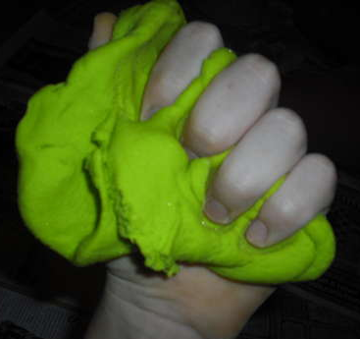



Permanente
(No volverá
a su forma original)
Momentánea
(Vuelve a su forma original cuando se deja de aplicar la fuerza)

- Escribe el tipo de fuerza que corresponde a cada imagen (1pto c/u)

FUERZA DE TENSIÓN FUERZA ELÁSTICA FUERZA MÁGNETICA FUERZA DE GRAVEDAD

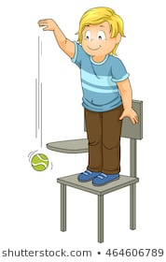



- Escoja una de las fuerzas y señale 3 características propias de ella (3/___ptos.)
a._______________________________________________________________________________
b._______________________________________________________________________________
c._______________________________________________________________________________

- Ubica la información según corresponda en la siguiente tabla comparativa entre masa y peso de un cuerpo. (7/___ puntos)
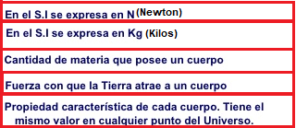
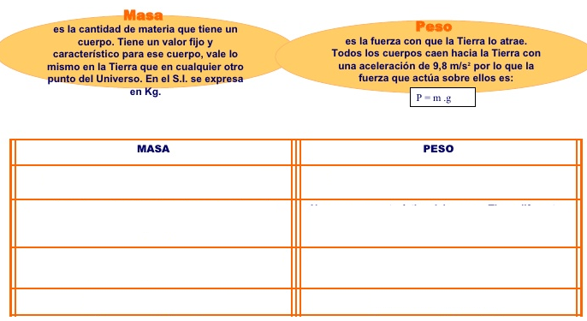
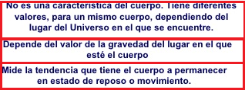
Información
- Lea la siguiente definición:

“La inercia se refiere a la capacidad que tienen los cuerpos de permanecer en su estado de reposo o bien de movimiento relativo siempre que no haya una fuerza externa actuando sobre él. La inercia es la resistencia que oponen los cuerpos a modificar su estado ya sea de reposo relativo o movimiento, esto incluye la velocidad a la que se mueve el cuerpo y la dirección en la que lo hace”
A partir de la definición explique la inercia de los cuerpos a través de un ejemplo (2/___ptos.)
___________________________________________________________________________________________________________________________________________________________________________________________________________________________________________________

